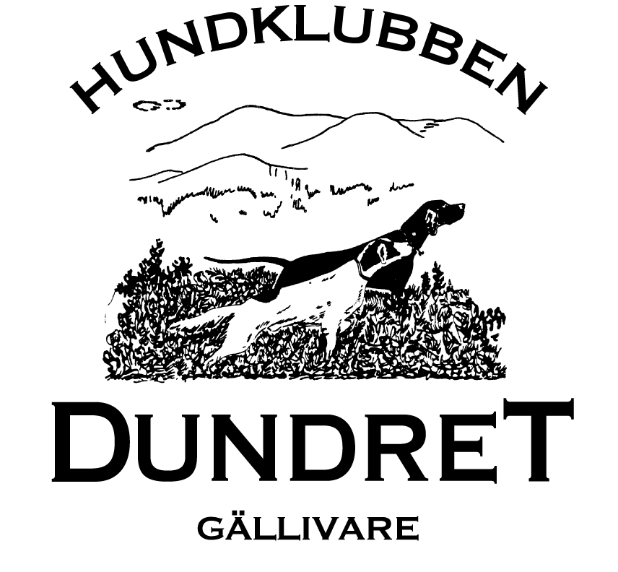

Styrelsemöte
Protokoll fört på Hundklubben Dundrets styrelsemöte 090903

Närvarande: Mikael Burck, Anders Dahlström, Harry Oskarsson,
Ronnie Eliasson, Pierre Eriksson, Åsa Engebro

§ 1 Mötet öppnades

§ 2 Till justerare valdes Ronnie Eliasson och Åsa Engebro

§ 3 Dagordning godkändes.

§ 4 Föregående protokoll gicks igenom och lades till handlingarna.

§ 5 Ekonomisk rapport
35 327 kr på banken.
4000 kr fordran från vorstehklubben för träningen hos Köhlers.

§ 6 Inkommande post
- Synpunkter från Knut Henriksson gällande den till honom tilldelade varningen.
- Fråga från Staffan Emmoth gällande kriterier för att kunna bli medlem i HKD.
Beslut: Styrelsen formulerar svar och skickar dem inom två veckor.

§ 7 Utgående post
Nej

§ 8 Namninsamling gällande borttagande av bommen i Ritsem/Seukok
Beslut: Upprätta lista som sätts upp på strategiska ställen inom samhället. Listorna skickas därefter till kommunstyrelsen.

§ 9 Övriga frågor
Anmälan till höstträningen 2010 ska vara inlämnad och betald senast 2010-05-31.
Information går ut via hemsidan och kometen till medlemmarna om detta under våren.

Höstprov på Dundret våren och hösten 2010.
Önskemål från ÖNFK, SVK och SÖF har upprättas.
Anders skickar ut den till styrelsen för godkännande.

§ 10 Mötet avslutades

Vid protokollet Justeras Justeras

_____________________ _______________________ _______________________
Pierre Eriksson Åsa Engebro Ronnie Eliasson

